**Ví dụ 2**: Chọn biểu đồ phù hợp nhất để biểu diễn dữ liệu về tuổi thọ trung bình ở một số

quốc gia / lãnh thổ có tuổi thọ trung bình cao nhất thế giới năm 2020. Giải thích tại sao em

chọn biểu đồ đó.

|  |  |  |  |  |  |  |
| --- | --- | --- | --- | --- | --- | --- |
| Quốc gia/ Lãnh thổ | Hồng Kông | Nhật Bản | Macao | Thụy Sỹ | Singapore | Italy |
| Tuổi thọ trung bình (năm) |  |  |  |  |  |  |

*Hướng dẫn giải*

Tuổi thọ trung bình của các quốc gia không phải là các số nguyên nên biểu đồ tranh không

phù hợp. Ta không thể dùng biểu đồ đoạn thẳng để biểu diễn vì trong dữ liệu này tuổi thọ

trung bình không thay đổi theo thời gian mà thay đổi theo quốc gia. Ta nên dùng biểu đồ

cột để biểu diễn dữ liệu này.

**BÀI TẬP CƠ BẢN**

**Bài 1:** Lựa chọn dạng biểu đồ thích hợp để biểu diễn dữ liệu trong các bảng thống kê sau:

*1)* Bảng thống kê về cân nặng (đơn vị: kg) của nam, nữ tại một số nước trong khối Asean

như sau:

|  |  |  |  |  |
| --- | --- | --- | --- | --- |
| Quốc gia | Indonesia | Malaysia | Thái Lan | Việt Nam |
| Nam |  |  |  |  |
| Nữ |  |  |  |  |

*(nguồn: https://worlddata.info)*

*2)* Bảng thống kê tỉ lệ phần trăm số tiết học của các nội dung môn Toán lớp 8:

|  |  |  |  |  |
| --- | --- | --- | --- | --- |
| Phần | Số và  đại số | Hình học và  đo lường | Một số yếu tố thống kê và xác suất | Hoạt động thực hành  và trải nghiệm |
| Tỉ lệ phần trăm  số tiết học |  |  |  |  |

**Bài 2:** Bảng thống kê sau đây cho biết việc sử dụng thời gian của bạn Nam trong ngày.

|  |  |
| --- | --- |
| Thống kê việc sử dụng thời gian trong ngày của bạn Nam | |
| Công việc | Thời gian (giờ) |
| Học trên lớp |  |
| Ngủ |  |
| Ăn uống, vệ sinh cá nhân |  |
| Làm bài ở nhà |  |
| Làm việc nhà |  |
| Chơi thể thao/ Hướng dẫn giải trí |  |

Hãy biểu diễn dữ liệu trên vào các dạng biểu đồ sau:

*1)* Biểu đồ cột:



2) Biểu đồ hình quạt tròn

Thời gian trong ngày của Nam.

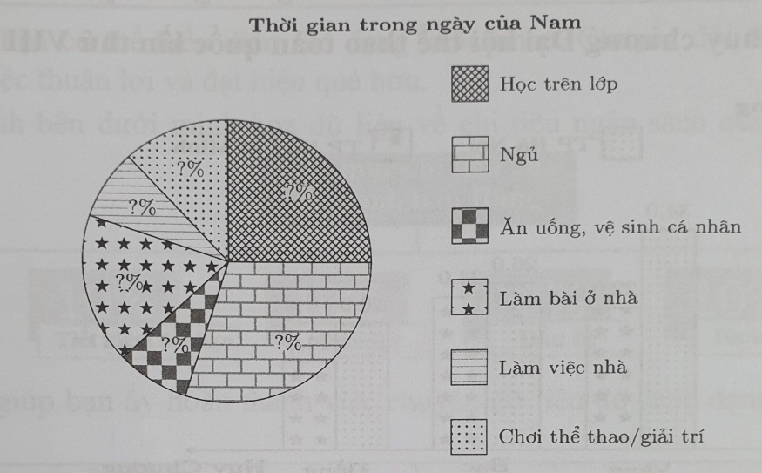

**Bài 3:** Cho biểu đồ Hình bên

|  |  |
| --- | --- |
| *1)* Lập bảng thống kê cho dữ liệu trong biểu đồ.  *2)* Vẽ biểu đồ cột biểu diễn dữ liệu này. Nếu ta  có dữ liệu về số cơn bão hằng năm trên toàn  cầu từ năm 1970 đến nay thì có nên dùng  biểu đồ cột để biểu diễn không? |  |

**Bài 4:** Biểu đồ hình bên dưới biểu diễn số lượng các bạn lớp 8A tham

1) Cho biết đây là biểu đồ gì? Mỗi biểu tượng ứng với bao nhiêu học sinh?

2) Lập bảng thống kê và vẽ biểu đồ cột biểu diễn dữ liệu này. **Tài liệu được chia sẻ bởi Website VnTeach.Com**

**https://www.vnteach.com**